实验4 Scrapy爬虫实践
- 实验目的
  - 掌握网页爬虫的基本原理
  - 掌握Scrapy框架的基本原理
  - 掌握Scrapy框架的基本使用
  - 掌握selenium的库的使用
- 实验内容
使用scrapy框架完成爬取豆瓣、京东网站。
- 实验条件

VScode、python3.8以上、Flask、Scarpy、selenium等库
- 实验步骤
- 安装项目中使用的库：
pip install openpyxl -i https://pypi.tuna.tsinghua.edu.cn/simple
pip install pandas -i https://pypi.tuna.tsinghua.edu.cn/simple
pip install pymysql -i https://pypi.tuna.tsinghua.edu.cn/simple
pip install selenium==4.18.1 -i https://pypi.tuna.tsinghua.edu.cn/simple
pip install loguru -i https://pypi.tuna.tsinghua.edu.cn/simple

检查安装的selenuinm库的版本：
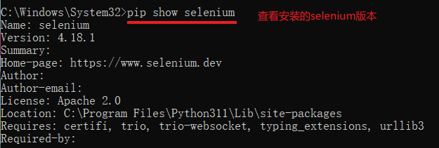
上面指定安装了4.18.1的版本，下载对应的chromedriver包。将压缩包解压到一个非包含中文文件名的路径，如解压到F盘的根目录：
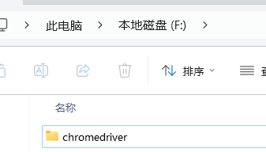
则chromedriver的目录为
F:\chromedriver\chromedriver.exe

- 在mysql数据库中新建数据库：
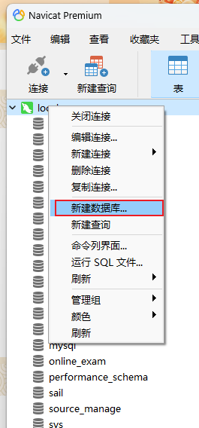

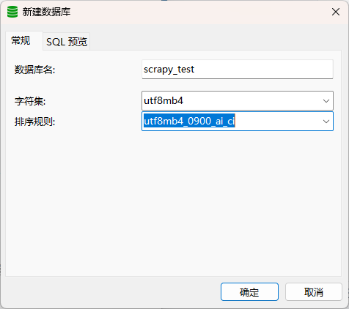
- 在数据库中新建两张表 ：
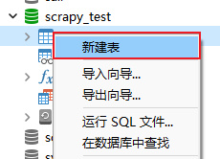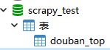
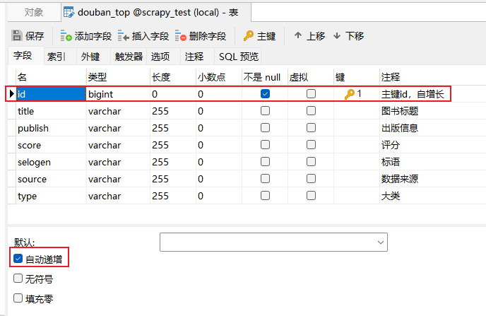
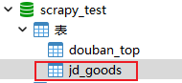
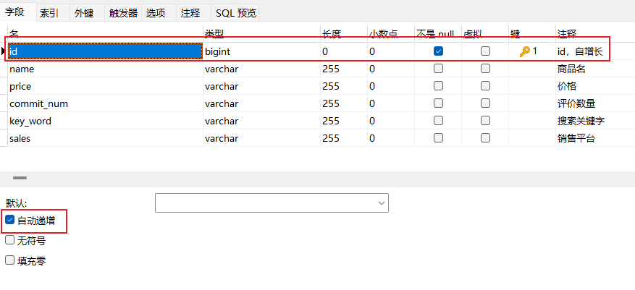

- 修改my_tk.py文件代码：

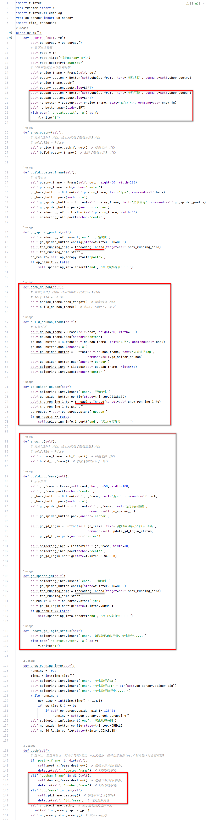
- 豆瓣爬虫代码
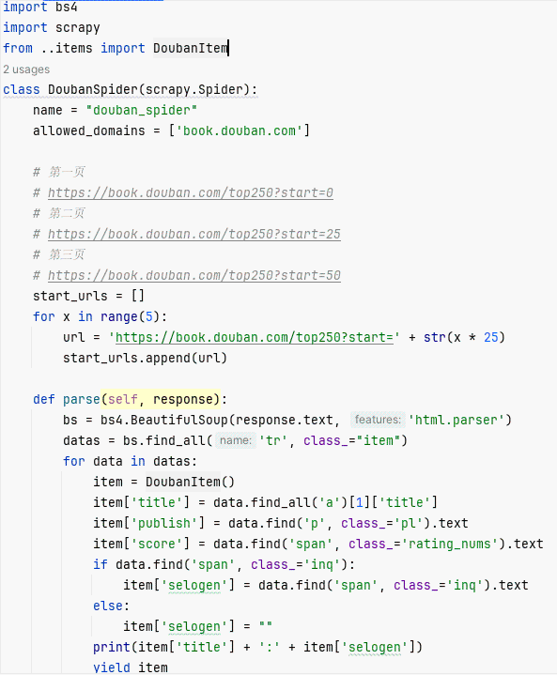
- 修改settings.py 文件

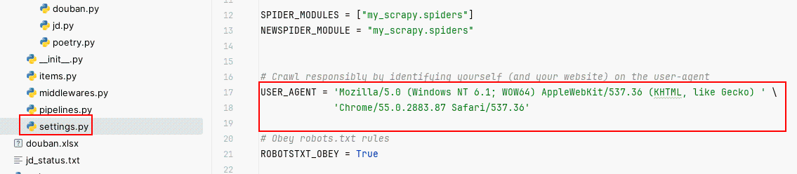

- 修改op-scrapy.py 文件：
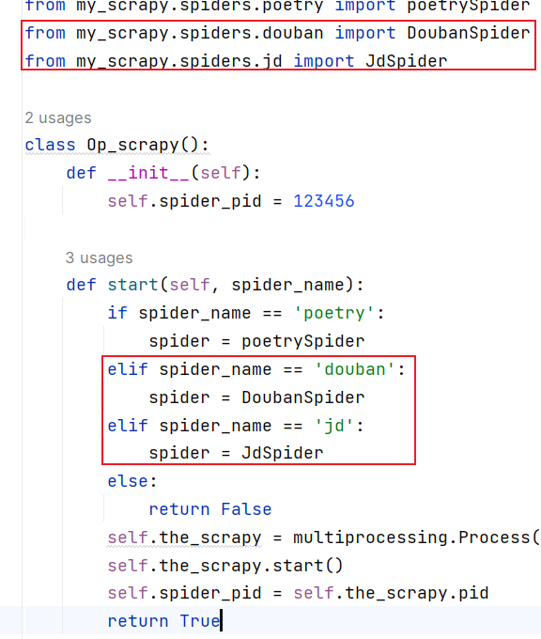

- 修改items.py文件
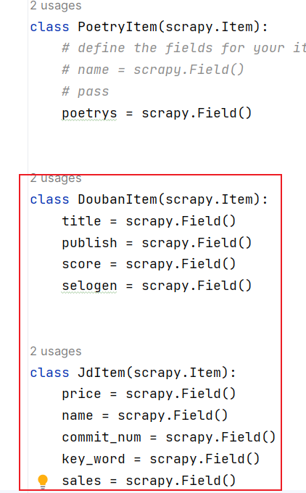

- 新建jd爬虫方案代码文件jd.py:

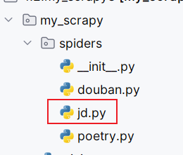
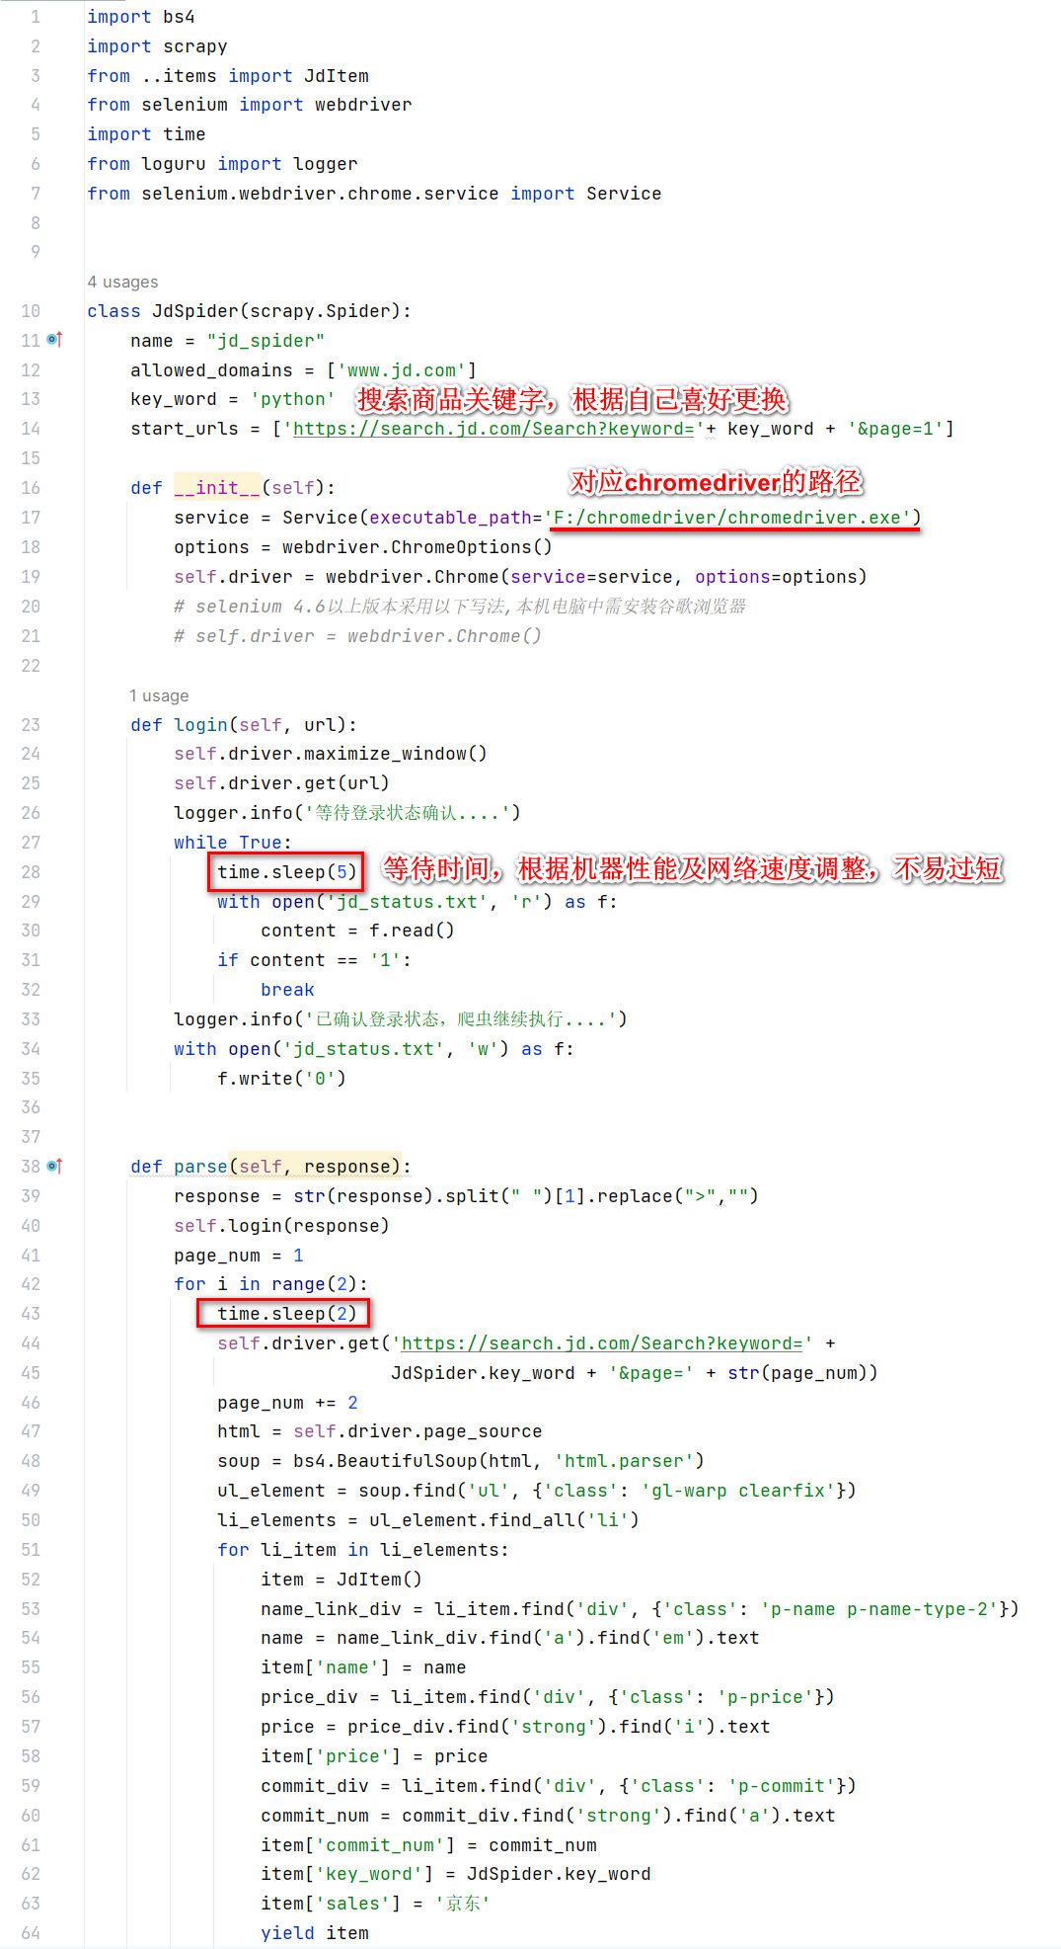
- 修改pipelines.py
